PENGEMBANGAN ALGORITMA PERENCANAAN JALUR MENGGUNAKAN HIBRIDISASI ALGORITMA INFORMED PROBABILISTIC ROAD MAP (PRM) DAN ALGORITMA BATCH INFORMED TREES (BIT*)

SKRIPSI

Laporan ini disusun untuk memenuhi syarat kelulusan menempuh pendidikan program Sarjana di Program Studi Teknik Elektro

SALMA RAHMANI
1.31.20.022



PROGRAM STUDI TEKNIK ELEKTRO
FAKULTAS TEKNIK DAN ILMU KOMPUTER
UNIVERSITAS KOMPUTER INDONESIA
BANDUNG
2024

KATA PENGANTAR

Assalamualaikum Wr. Wb,
Segala puji dan syukur penulis panjatkan kehadirat Allah SWT atas rahmat dan karunia-Nya yang telah dilimpahkan, penulis dapat menyelesaikan skripsi yang berjudul “Pengembangan Algoritma Perencanaan Jalur Menggunakan Hibridisasi Algoritma Informed Probabilistic Road Map (PRM) dan Algoritma Batch Informed Trees (BIT*)”. Adapun tujuan dari penulisan skripsi ini adalah untuk memenuhi salah satu syarat dalam menyelesaikan studi jenjang Strata Satu di Program Studi Teknik Elektro Universitas Komputer Indonesia.
Penulis menyadari bahwa dalam proses penulisan skripsi ini banyak menemui kendala, namun berkat berkah dari Allah SWT dan juga bantuan, bimbingan serta kerjasama dari berbagai pihak sehingga kendala yang ada dapat teratasi. Penulis juga ingin menyampaikan terimakasih kepada:
- Allah SWT atas segala pertolongan , petunjuk dan ridho-Nya untuk pengerjaan tugas akhir ini.
- Kedua orang tua penulis Bapak Roni Safari dan Ibu Fitri Yulita yang selalu mendoakan, memberi semangat, serta dukungan kepada penulis dengan tidak mengenal lelah.
- Adik penulis Friskyla Alya Fathinah yang selalu senantiasa juga mendoakan serta memberi semangat.
- Bapak Muhammad Aria Rajasa Pohan, S.T., M.T. selaku pembimbing yang telah mengarahkan serta senantiasa membimbing penulisan selama pengerjaan laporan tugas akhir. Semoga Allah SWT membalas kebaikan ibu dengan kebaikan yang berlipat.
- Bapak Bobi Kurniawan, S.T., M.Kom., selaku dosen wali Teknik Elektro 2020
- Teman – teman yang telah menjadi tempat diskusi untuk menemukan solusi, khususnya Suci Aulia Rosana, Kevin Rhenaldy, Renaldi Abdul Fajar, Afra Hanif Imtyramadhan, Yannu Adi Pardiyanto, Ahmad Iqbal, M. Iqbal, Dwisesha, dan Zazeli
- Serta kepada pihak pihak yang telah membantu yang tidak dapat disebutkan satu persatu.
Akhir kata semoga Allah SWT membalas semua kebaikan yang telah penulis terima dengan kebaikan yang berlipat.

Bandung, 12 Februari 2024

Penulis

DAFTAR ISI
KATA PENGANTAR i
DAFTAR ISI iii
DAFTAR GAMBAR v
DAFTAR TABEL vi
BAB 1 1
1.1 Latar Belakang Masalah 1
1.2 Identifikasi Masalah 4
1.3 Rumusan Masalah 4
1.4 Tujuan Penelitian 5
1.5 Batasan Masalah 5
1.6 Metode Penelitian 5
1.7 Sistematika Penulisan 6
BAB 2 8
2.1 Algoritma Perencanaan Jalur 8
2.2 Algoritma Informed Probabilistic Road-Map (Informed PRM) 10
2.3 Algoritma Batch Informed Trees (BIT*) 14
2.4 Penelitian Terdahulu 19
BAB 3 23
3.1 Analisis Kebutuhan Perancangan Algoritma 24
3.2 Perancangan Program Pengembangan Algoritma Perencanaan Jalur 25
3.2.1 Pengembangan Algoritma Perencanaan Jalur 25
3.2.2 Perancangan Pengembangan Program LabVIEW Algoritma Perencanaan Jalur 27
3.2.3 Langkah-Langkah Pengujian 31
3.3 Parameter Dalam Pengujian 31
BAB 4 33
4.1 Perbandingan Performansi Algoritma Perencanaan Jalur 33
4.1.1 Pengujian pada Lingkungan Clutter 33
4.2 Analisis Hasil Pengujian 37
4.2.1 Analisis Hasil Pengujian pada Lingkungan Clutter 38
BAB 5 41
5.1 Kesimpulan 41
5.2 Saran 42
DAFTAR PUSTAKA 43

DAFTAR GAMBAR
Gambar 2. 1 Pseudocode Algoritma Informed PRM 12
Gambar 2. 2 Pesudocode Sample Algoritma Informed PRM 13
Gambar 2. 3 Ilustrasi pencarian algoritma BIT* 15
Gambar 2. 4 Pseudocode Algoritma Dasar BIT* 16
Gambar 2. 5 Pseudocode Expand Vertex Algoritma BIT* 18
Gambar 2. 6 Pseudocode Prune Algoritma BIT* 18
Gambar 3. 1 Diagram alur penelitian ………………………………………………………………………….23
Gambar 3. 2 Flowchart Hibridisasi Algoritma Perencanaan Jalur dengan Menggunakan Algoritma Informed PRM dan algoritma BIT* 26
Gambar 3. 3 Front panel Hibridisasi Algoritma Informed PRM dan Algoritma BIT* 28
Gambar 3. 4 Block Diagram Hibridisasi Algoritma Informed PRM dan algoritma BIT* 29
Gambar 3. 5 Lingkungan Uji Coba Clutter 31
Gambar 4. 1 Hasil Jalur Terbaik (a) Algoritma RRT*, (b) Algoritma Informed RRT*, (c) Algoritma BIT*, (d) Algoritma Enhanced Informed PRM ……………………………………………37
Gambar 4. 2 Grafik Number of Trial terhadap Solution Cost 38
Gambar 4. 3 Grafik Number of Trial terhadap Iteration 38
Gambar 4. 4 Grafik Number of Trial terhadap Time (s) 39

DAFTAR TABEL
Tabel 2. 1 Penelitian Terdahulu 20
Tabel 3. 1 Sub Program Inti Hibridisasi Algoritma Informed PRM dan Algoritma BIT* …………………………………………………………………………………................30
Tabel 4. 1 Hasil Pengujian Clutter Algoritma RRT*………………………………………34
Tabel 4. 2 Hasil Pengujian Clutter Algoritma Informed RRT* 35
Tabel 4. 3 Hasil Pengujian Clutter Algoritma BIT* 35
Tabel 4. 4 Hasil Pengujian Clutter Algoritma Enhanced Informed PRM 36

BAB 1
PENDAHULUAN

Latar Belakang Masalah
Pada tahun 2019, Presiden Joko Widodo (Jokowi) mengumumkan lokasi ibu kota baru yang diberi nama Ibu Kota Nusantara (IKN) seperti yang dapat dilihat pada peta dalam Gambar 1. IKN diharapkan menjadi kota yang cerdas, berkelanjutan, dan tangguh dengan teknologi sebagai pendorong utama perkembangannya [1]. Presiden Jokowi beberapa kali menyatakan agar IKN menjadi ibu kota pertama yang memiliki transportasi umum dan kendaraan otonom. Oleh karena itu, Indonesia perlu segera melakukan penelitian tentang kendaraan otonom agar tidak bergantung pada impor komponen dari luar negeri untuk mengimplementasikan rencana tersebut.
Kendaraan otonom adalah kendaraan tanpa awak yang dapat melakukan perjalanan ke lokasi yang telah ditentukan tanpa memerlukan intervensi pengemudi [2]. Agar kendaraan otonom dapat mencapai tujuannya tanpa kendali manusia, sistem kendaraan otonom harus mampu memahami kondisi lingkungan dan menyiapkan jalur ke tujuan berdasarkan informasi mengenai kondisi lingkungan [3], [4]. Dalam merencanakan jalur tersebut, kendaraan otonom harus memperhatikan peta wilayah dan kendaraan lain di jalan sambil menghindari rintangan di dekatnya. Penelitian ini berfokus pada pengembangan algoritma perencanaan jalur untuk memenuhi kebutuhan algoritma perencanaan jalur pada kendaraan otonom atau robot.
Algoritma perencanaan jalur (path planning) adalah salah satu bidang penelitian dasar robotika dan telah banyak diteliti serta dikembangkan untuk algoritma pemrograman kendaraan atau robotika [5]. Masalah perencanaan jalur bertujuan untuk menemukan lintasan robot dari keadaan awal (start) sampai keadaan tujuan (goal) [6], dengan menjauhi rintangan maupun batas jalur yang ada [7]. Algoritma perencanaan jalur banyak digunakan dalam berbagai macam aplikasi seperti otomatisasi [8], navigasi robot [9], mobil tanpa pengemudi [10], animasi kepribadian digital [11], bedah robotik [12], serta dalam bidang kimia yaitu proses pelipatan protein [13]. Algoritma perencanaan jalur yang berbeda memiliki kinerja atau kualitas yang berbeda juga. Waktu perencanaan dan biaya atau optimasi jalur dapat menjadi beberapa parameter untuk mengukur kinerja algoritma perencanaan jalur [14], [15]. Oleh karena itu, algoritma perencanaan jalur diharapkan dapat memberikan solusi jalur yang optimal dalam waktu singkat [16]. Beberapa metode yang digunakan dalam perencanaan jalur ini antara lain metode perencanaan jalur berbasis sensor, perencanaan jalur berbasis grafik, serta perencanaan jalur berbasis pengambilan sampel acak [17].
Salah satu metode perencanaan jalur yang umum digunakan dan dapat memberikan solusi yang optimal yaitu algoritma Sampling Based Planning (SBP). Algoritma ini menggunakan pengambilan sampel acak pada ruang pencarian serta memiliki kemampuan memberikan solusi yang cepat untuk masalah yang kompleks dan multidimensi [6]. Contoh metode SBP yang paling umum digunakan adalah algoritma Rapidly-exploring Random Tree (RRT) [18] dan algoritma Probabilistic Road-Map (PRM) [19]. Algoritma RRT yang dikemukakan oleh S. M. LaValle berhasil diterapkan untuk memecahkan masalah yang kompleks dalam waktu yang singkat, namun memiliki kelemahan yaitu memberikan solusi jalur yang sub-optimal. Kemudian dikembangkan oleh Karaman dan Frazzoli yang diberi nama algoritma Rapidly-exploring Random Tree Star (RRT*) [19] memiliki kemampuan memberikan solusi yang asimtotik optimal, namun memiliki kelemahan yaitu waktu komputasi yang dihasilkan lambat. J. D. Gammell, dkk.23 [20], [21] memperkenalkan algoritma informed RRT* yang menggunakan pengambilan sampel berdasarkan informasi dari RRT* yang melewati sebagian ruang konfigurasi. Algoritma ini menghasilkan solusi yang lebih baik baik, namun memiliki kelemahan yaitu hanya dapat mempercepat proses pengoptimalan perencanaan jalur. Selain itu, ada masalah lain pada metode perencanaan jalur satu arah yang membutuhkan waktu untuk mencapai konfigurasi target, terutama ketika target tersembunyi di balik lorong sempit. Ada beberapa metode perencanaan jalur berbasis RRT lainnya yang dapat menemukan solusi lebih baik daripada versi RRT*, yaitu algoritma PRM [19] yang membangun peta probabilitas rintangan menggunakan sampel acak. Algoritma ini dapat menghasilkan solusi jalur yang optimal jika waktu yang diberikan cukup, namun kelemahan dari algoritma PRM tidak dapat bersifat asimtotik optimal. Selain itu, ada algoritma Batch Informed Trees (BIT*) [22] yang merupakan hibridisasi antara algoritma PRM dan algoritma informed RRT*, yang menggunakan pendekatan batch processing dan informed search. Sejumlah titik yang dihasilkan secara bersamaan dan digunakan untuk memperbaiki jalur yang ada. Sehingga BIT* memiliki kemampuan menghasilkan solusi jalur yang lebih optimal secara asimtotik, meskipun memerlukan waktu komputasi yang lambat.
Algoritma perencanaan jalur saat ini juga banyak dihibridisasi untuk mendapatkan solusi atau performansi yang lebih baik lagi. M. Aria, dkk. [23] mengusulkan sebuah algoritma perencanaan jalur dengan melakukan hibridisasi antara algoritma RRT dan algoritma Ant Colony Systems (ACS) yang berhasil menghasilkan jalur optimal untuk perencanaan pergerakan robot dalam lingkungan yang kompleks. Hibridisasi algoritma ini memiliki beberapa kelemahan yang terkait dengan solusi sub optimal, waktu komputasi yang lama, dan keterbatasan dalam penggunaan pada lingkungan kontinu. Kemudian M. Aria juga melakukan penelitian terkait hibridisasi algoritma perencanaan jalur lainnya yaitu antara algoritma RRT* dan algoritma PRM [24], menciptakan algoritma yang memiliki kemampuan konvergensi yang cepat, namun algoritma tersebut tidak dapat mencapai solusi jalur yang bersifat asimtotik optimal. A. Viseras, dkk. [25] mengusulkan sebuah penelitian hibridisasi algoritma perencanaan jalur antara algoritma RRT dan algoritma Ant Colony Optimization (ACO). Penelitian ini mampu menciptakan jalur yang optimal dengan efisiensi yang baik dalam berbagai ruang konfigurasi, namun masih memerlukan waktu yang lama. Selain itu, M. Aria juga kembali mengusulkan penelitian mengenai algoritma perencanaan jalur Informed PRM [26] yang merupakan hasil hibridisasi algoritma perencanaan jalur dari algoritma PRM dan algoritma Informed RRT*. Penelitian tersebut menunjukkan bahwa algoritma Informed PRM berhasil menghasilkan jalur yang hampir optimal untuk semua kasus yang diberikan. Algoritma ini juga berhasil mengungguli algoritma RRT* dan algoritma Informed RRT* dalam hal waktu komputasi dan jalur yang dihasilkan. Kekurangan dari penelitian tersebut yaitu mungkin Informed PRM tidak jauh lebih baik dibanding dari Informed RRT* pada beberapa lingkungan pengujian tertentu, penelitian ini juga hanya mengusulkan contoh ruang ellipsoid antara konfigurasi awal dan tujuan [27].
Sepengetahuan penulis, saat ini belum ada penelitian yang menggabungkan algoritma Informed PRM dan algoritma BIT* untuk meningkatkan performansi algoritma perencanaan jalur. Oleh karena itu, pada tugas akhir ini peneliti akan mengembangkan algoritma perencanaan jalur ini dengan melakukan hibridisasi antara algoritma Informed PRM dan BIT* dengan menggunakan bahasa pemrograman LabVIEW.

Identifikasi Masalah
Berdasarkan latar belakang masalah yang telah dijelaskan sebelumnya, maka dapat diidentifikasi masalah sebagai berikut.
- Diperlukan suatu algoritma perencanaan jalur yang dapat menghasilkan solusi lebih optimal dengan waktu komputasi yang singkat.
- Pada sistem saat ini mengharapkan adanya peningkatan kualitas dan efisiensi algoritma perencanaan jalur yang digunakan dengan menggunakan hibridisasi algoritma Informed PRM dan algoritma BIT*.

Rumusan Masalah
Agar algoritma perencanaan jalur dapat diimplementasikan pada kendaraan otonom, harus dapat menghasilkan jalur yang optimal dalam waktu singkat. Pengembangan algoritma perencanaan jalur untuk menghasilkan jalur yang optimal dalam waktu singkat masih terus dilakukan. Dengan demikian, rumusan masalah dari penelitian ini adalah sebagai berikut.
- Bagaimana mengembangkan algoritma perencanaan jalur agar menghasilkan jalur yang optimal dalam waktu yang singkat?
- Algoritma perencanaan jalur yang diusulkan merupakan penggabungan dari algoritma PRM dan algoritma BIT*. Maka, bagaimana cara menggabungkan algoritma PRM dan algoritma BIT* untuk mencapai kinerja yang lebih baik?
- Bagaimana implementasi algoritma perencanaan jalur penggabungan antara algoritma PRM dan algoritma BIT* pada bahasa pemrograman LabVIEW?

Tujuan Penelitian
Berdasarkan rumusan masalah yang telah diuraikan sebelumnya, maka tujuan dari penelitian ini adalah sebagai berikut.
- Mengembangkan algoritma perencanaan jalur yang dapat menghasilkan jalur yang optimal dalam waktu yang singkat.
- Menggabungkan algoritma PRM dan algoritma BIT* untuk menghasilkan algoritma perencanaan jalur yang lebih unggul dibandingkan dengan algoritma perencanaan jalur lainnya, sehingga dapat menghasilkan jalur yang optimal dan efisien dalam waktu yang lebih singkat.
- Mengimplementasikan algoritma perencanan jalur penggabungan antara algoritma PRM dan algoritma BIT* pada bahasa pemrograman LabVIEW.

Batasan Masalah
Pada penelitian ini, ruang lingkup masalah dibatasi dalam hal-hal sebagai berikut:
- Penelitian ini membandingkan performansi algoritma yang diusulkan dengan algoritma yang sering digunakan dalam masalah perencanaan jalur seperti RRT*, Informed RRT*, dan Informed PRM dengan menggunakan beberapa kasus lingkungan percobaan.
- Penelitian ini diuji dengan menggunakan lingkungan percobaan seperti clutter, multiple narrow passages, square filed.
- Penelitian ini hanya diuji dengan menggunakan simulasi pada bahasa pemrograman LabVIEW.

Metode Penelitian
Berikut adalah metode penelitian yang akan dilakukan oleh peneliti pada penelitian ini.
- Metode Wawancara
Pada metode ini dilakukan wawancara, diskusi dan sesi tanya jawab dengan dosen pembimbing.
- Tinjauan Pustaka
Pada tahap tinjauan pustaka, peneliti akan mencari dan mempelajari hasil-hasil penelitian sebelumnya yang berkaitan dengan algoritma perencanaan jalur khususnya algoritma Informed PRM dan algoritma BIT*.
- Studi Literatur
Pada tahap studi literatur, peneliti akan mempelajari teknik yang akan digunakan sesuai dengan penelitian yang akan dilaksanakan seperti perancangan program perangkat lunak (software) pada LabVIEW serta memahami prinsip dan operasi algoritma, dan memahami prinsip kerjanya.
- Perancangan Perangkat Lunak (Software)
Pada tahap perancangan, dilakukan proses perancangan algoritma dengan menggunakan perangkat lunak (software) LabVIEW, sesuai dengan teknik yang telah dipelajari oleh peneliti pada tahap studi literatur.
- Implementasi
Algoritma yang telah dirancang dan dikembangkan akan diimplementasikan dan digunakan sebagai navigasi untuk menemukan jalur yang optimal.
- Pengujian Sistem
Pada tahap pengujian, perancangan algoritma dengan menggunakan perangkat lunak (software) LabVIEW dilakukan pengujian pada beberapa lingkungan percobaan.
- Analisa
Pada tahap ini, dilakukan analisa terhadap data-data yang didapatkan pada tahap pengujian untuk menghasilkan data yang menjadi acuan keberhasilan perancangan hibridisasi algoritma perencanaan jalur dengan menggunakan algoritma Informed PRM dan algoritma BIT*.

Sistematika Penulisan
Sistematika penulisan dalam penulisan laporan penelitian tugas akhir disusun agar mempermudah dalam penyusunan laporan yang terstruktur, sehingga memudahkan pemahaman dan evaluasi penelitian. Laporan tugas akhir ini terdiri dari beberapa bab yang diuraikan sebagai berikut.
BAB I PENDAHULUAN
Bab I Pendahuluan merupakan penjelasan tentang pendahuluan dari laporan penelitian ini, di dalam nya terdapat Latar Belakang Masalah, Identifikasi Masalah, Rumusan Masalah, Tujuan, Batasan Masalah, Metode Penelitian, dan Sistematika Penulisan.
BAB II TINJAUAN PUSTAKA
Bab II Tinjauan Pustaka merupakan penjelasan mengenai penelitian-penelitian sebelumnya. Pada bab ini juga menjelaskan mengenai teori-teori yang digunakan dalam tinjauan pustaka yang berkaitan dengan penelitian.
BAB III PERANCANGAN SISTEM
Bab III Perancangan Sistem berisi penjelasan mengenai proses perancangan dan pembuatan program pada penelitian ini, yang di dalam nya terdapat prinsip kerja program dan rancangan program yang telah dibuat.
BAB IV PENGUJIAN DAN ANALISIS
Bab IV Pengujian dan Analisis berisi tentang proses pengambilan data, hasil-hasil pengujian yang didapat serta analisis data hasil pengujian secara keseluruhan.
BAB V KESIMPULAN DAN SARAN
Bab V Kesimpulan dan Saran merupakan paparan terkait kesimpulan akhir yang didapatkan melalui analisa dari penelitian yang telah dilakukan. Pada bab ini juga terdapat pemaparan mengenai saran agar penelitian yang telah dilakukan dapat dikembangkan menjadi lebih baik lagi pada penelitian selanjutnya.

BAB 2
LANDASAN TEORI
Penelitian ini disusun dengan melakukan kajian literatur yang berkaitan untuk mendukung perancangan pengembangan algoritma perencanaan jalur dengan menggunakan hibridisasi algoritma Informed PRM dan algoritma BIT*.

Algoritma Perencanaan Jalur
Algoritma perencanaan jalur (path planning) adalah salah satu bidang penelitian dasar robotika dan telah banyak diteliti serta dikembangkan untuk algoritma pemrograman kendaraan atau robotika [5]. Masalah perencanaan jalur bertujuan untuk menemukan lintasan robot dari keadaan awal (start) sampai keadaan tujuan (goal) [6], dengan menjauhi rintangan maupun batas jalur yang ada [7]. Algoritma perencanaan jalur banyak digunakan dalam berbagai macam aplikasi seperti otomatisasi [8], navigasi robot [9], mobil tanpa pengemudi [10], animasi kepribadian digital [11], bedah robotik [12], serta dalam bidang kimia yaitu proses pelipatan protein [13]. Algoritma perencanaan jalur yang berbeda memiliki kinerja atau kualitas yang berbeda juga. Waktu perencanaan dan biaya atau optimasi jalur dapat menjadi beberapa parameter untuk mengukur kinerja algoritma perencanaan jalur [14], [15]. Oleh karena itu, algoritma perencanaan jalur diharapkan dapat memberikan solusi jalur yang optimal dalam waktu singkat [16]. Beberapa metode yang digunakan dalam perencanaan jalur ini antara lain metode perencanaan jalur berbasis sensor, perencanaan jalur berbasis grafik, serta perencanaan jalur berbasis pengambilan sampel acak [17].
Dalam metode perencanaan jalur berbasis sensor, robot beroperasi di lingkungan yang belum dipetakan. Robot mengumpulkan berbagai informasi tentang lingkungan atau area yang dilaluinya, berdasarkan informasi tersebut robot dapat bergerak selangkah demi selangkah. Kemudian terdapat metode perencanaan jalur berbasis grafik yang terbagi menjadi beberapa bagian, yaitu algoritma perencanaan jalur Djikstra [28], A* [29], D* [30], dan AD* [18]. Algoritma-algoritma tersebut termasuk dalam perencanaan jalur berbasis grafik yang paling umum digunakan. Namun, algoritma-algoritma tersebut memiliki beberapa kelemahan. Seperti algoritma perencanaan jalur Djikstra yang hanya dapat digunakan untuk mencari jalur terpendek dalam graf dengan bobot non-negatif, yang berarti bahwa setiap jalur pada graf memiliki nilai yang positif atau sama dengan nol. Dalam algoritma Djikstra bobot ini digunakan untuk menghitung jarak terpendek antara dua titik pada graf. Jika ada jalur dengan bobot negatif pada graf, maka algoritma Djikstra tidak dapat memberikan hasil yang benar, karena dapat terjadi siklus negatif yang menyebabkan nilai jarak terpendek tidak konvergen. Selain itu, algoritma Djikstra tidak efisien dalam graf yang sangat besar atau kompleks, karena memerlukan waktu dan memori yang besar untuk melakukan pencarian. Serta tidak dapat menangani perubahan dinamis pada graf, sehingga jika ada perubahan pada graf, algoritma harus dijalankan kembali dari awal [28].
Metode perencanaan jalur lain yang umum digunakan yaitu algoritma Sampling Based Planning (SBP). Algoritma ini menggunakan pengambilan sampel acak pada ruang pencarian serta memiliki kemampuan memberikan solusi yang cepat untuk masalah yang kompleks dan multidimensi [6]. Contoh metode SBP yang paling umum digunakan adalah algoritma Rapidly-exploring Random Tree (RRT) [18] dan algoritma Probabilistic Road-Map (PRM) [19]. Algoritma RRT yang dikemukakan oleh S. M. LaValle berhasil diterapkan untuk memecahkan masalah yang kompleks dalam waktu yang singkat, namun memiliki kelemahan yaitu memberikan solusi jalur yang sub-optimal. Kemudian dikembangkan oleh Karaman dan Frazzoli yang diberi nama algoritma Rapidly-exploring Random Tree Star (RRT*) [19] memiliki kemampuan memberikan solusi yang asimtotik optimal, namun memiliki kelemahan yaitu waktu komputasi yang dihasilkan lambat. J. D. Gammell, dkk.23 [20], [21] memperkenalkan algoritma informed RRT* yang menggunakan pengambilan sampel berdasarkan informasi dari RRT* yang melewati sebagian ruang konfigurasi. Algoritma ini menghasilkan solusi yang lebih baik baik, namun memiliki kelemahan yaitu hanya dapat mempercepat proses pengoptimalan perencanaan jalur. Selain itu, ada masalah lain pada metode perencanaan jalur satu arah yang membutuhkan waktu untuk mencapai konfigurasi target, terutama ketika target tersembunyi di balik lorong sempit. Ada beberapa metode perencanaan jalur berbasis RRT lainnya yang dapat menemukan solusi lebih baik daripada versi RRT*, yaitu algoritma PRM [19] yang membangun peta probabilitas rintangan menggunakan sampel acak. Algoritma ini dapat menghasilkan solusi jalur yang optimal jika waktu yang diberikan cukup, namun kelemahan dari algoritma PRM tidak dapat bersifat asimtotik optimal. Selain itu, ada algoritma Batch Informed Trees (BIT*) [22] yang merupakan hibridisasi antara algoritma PRM dan algoritma informed RRT*, yang menggunakan pendekatan batch processing dan informed search. Sejumlah titik yang dihasilkan secara bersamaan dan digunakan untuk memperbaiki jalur yang ada. Sehingga BIT* memiliki kemampuan menghasilkan solusi jalur yang lebih optimal secara asimtotik, meskipun memerlukan waktu komputasi yang lambat.
Algoritma informed PRM termasuk ke dalam bagian dari algoritma SBP, sedangkan algoritma BIT* merupakan bagian dari metode perencanaan jalur berbasis grafik. Sepengetahuan penulis, saat ini belum ada penelitian yang mencoba untuk meningkatkan kualitas dari algoritma SBP dengan menggabungkan algoritma Informed PRM yang merupakan bagian dari SBP dan algoritma BIT* yang merupakan bagiann dari metode perencanaan jalur berbasis grafik untuk meningkatkan performansi algoritma perencanaan jalur.

Algoritma Informed Probabilistic Road-Map (Informed PRM)
Informed Probabilistic Road-Map (Informed PRM) adalah algoritma perencanaan jalur yang menggabungkan algoritma Probabilistic Road-Map (PRM) dengan algoritma Informed RRT* [26]. Algoritma ini bertujuan untuk menghasilkan jalur yang hampir optimal dengan memanfaatkan informasi yang diperoleh dari iterasi sebelumnya.
PRM adalah algoritma perencanaan jalur yang menggunakan sampel acak untuk membangun grafik jalur probabilistik. Sampel acak ini kemudian dihubungkan dengan titik sampel yang ada untuk membentuk grafik sebuah jalur. Jalur yang optimal kemudian dapat dicari dengan menggunakan algoritma perencanaan jalur seperti Djikstra atau A*.
Informed PRM menggunakan dua metode pencarian informasi untuk meningkatkan kinerja algoritma PRM. Pertama, metode sampling yang diinformasikan digunakan untuk menghasilkan sampel acak yang lebih cerdas. Sampel acak ini dihasilkan dengan membatasi area pencarian hanya pada area yang memiliki peluang tinggi untuk menghasilkan jalur optimal. Metode ini memanfaatkan informasi dari jalur terpendek yang berhasil direncanakan pada iterasi sebelumnya.
Kedua, metode pencarian lokal digunakan untuk memperbaiki jalur yang dihasilkan oleh PRM. Metode ini mencari jalur lokal yang lebih baik dengan mempertimbangkan lingkungan sekitarnya. Metode ini membantu meningkatkan kualitas jalur yang dihasilkan oleh algoritma PRM.
Dalam penelitian yang dilakukan, algoritma Informed PRM berhasil menghasilkan jalur yang hampir optimal untuk semua kasus yang diberikan. Algoritma ini juga berhasil mengungguli algoritma RRT* dan algoritma Informed RRT* dalam hal waktu komputasi dan biaya jalur. Dengan demikian, algoritma Informed PRM menawarkan solusi yang lebih efisien dan dapat diimplementasikan dalam berbagai sistem yang membutuhkan algoritma perencanaan jalur optimal, seperti pada sistem bedah robotik medis atau sistem kendaraan otonom.
Algoritma Informed PRM adalah algoritma perencanaan jalur yang digunakan untuk menemukan jalur minimum antara dua titik dalam lingkungan yang penuh dengan rintangan atau hambatan. Adapun pseudocode algoritma Informed PRM ditunjukkan pada Gambar 2.1 berikut ini.
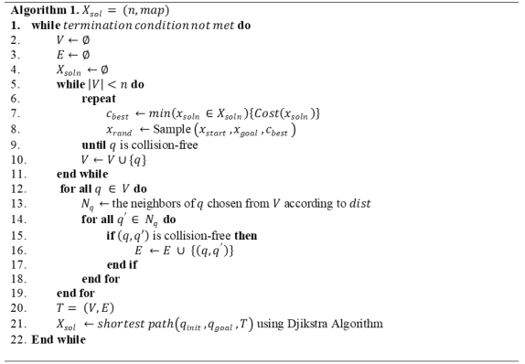
Gambar 2. 1 Pseudocode Algoritma Informed PRM
Pseudocode algoritma Informed PRM yang ditunjukkan pada Gambar 2.1 terdiri dari beberapa langkah utama. Pertama, algoritma dimulai dengan inisialisasi titik awal, titik akhir, dan lingkungan yang diberikan. Selanjutnya, algoritma akan membuat sebuah roadmap kosong yang akan digunakan untuk merepresentasikan lingkungan. Selama proses iterasi, algoritma akan secara acak membuat sampel di lingkungan. Kemudian, algoritma akan mencoba menghubungkan sampel tersebut dengan titik-titik lain yang sudah ada dalam roadmap. Jika koneksi antara sampel dan titik lain berhasil dibuat, maka edge akan ditambahkan ke roadmap. Langkah ini akan terus diulang hingga roadmap terbentuk dengan baik.
Setelah roadmap terbentuk, algoritma Informed PRM akan menggunakan algoritma Djikstra untuk mencari jalur minimum dari titik awal ke titik akhir. Algoritma Djikstra akan menentukan jalur optimal dengan mempertimbangkan bobot dari setiap edge yang terhubung dalam roadmap. Algoritma Informed PRM pada Gambar 2.1 tidak dibatasi oleh daerah pencarian tertentu, sehingga menghasilkan roadmap yang lebih luas. Namun, hal ini juga dapat mempengaruhi waktu yang dibutuhkan untuk membangun roadmap. Algoritma ini cocok digunakan dalam lingkungan dengan rintangan yang tidak terlalu padat, namun mungkin tidak efisien dalam lingkungan yang sangat kompleks atau penuh dengan rintangan.
Pada pseudocode algoritma Informed PRM yang ditunjukkan oleh Gambar 2.2 berikut ini adalah metode perencanaan jalur yang menggabungkan algoritma PRM dengan algoritma Informed RRT*.
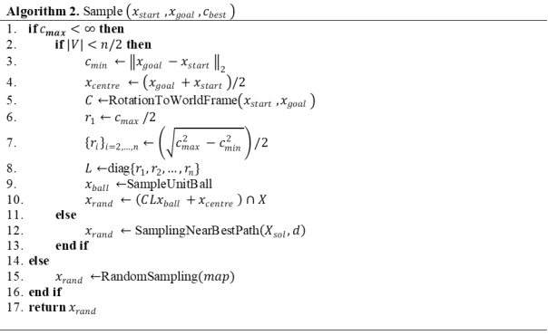
Gambar 2. 2 Pesudocode Sample Algoritma Informed PRM
Langkah-langkahnya meliputi inisialisasi titik awal, titik akhir, dan lingkungan yang diberikan. Selanjutnya, algoritma akan membuat sebuah roadmap kosong yang akan digunakan untuk merepresentasikan lingkungan. Selama melakukan proses iterasi untuk membentuk roadmap, dimulai dengan menciptakan sampel acak di dalam daerah pencarian yang diinformasikan (ellipsoid subset). Daerah pencarian yang diinformasikan ini membantu membatasi sampel acak agar lebih fokus pada area yang berpotensi menghasilkan jalur optimal. Setelah itu, dilakukan pengecekan untuk memastikan sampel terhubung dengan titik lain pada roadmap. Jika terdapat koneksi yang memungkinkan antara sampel-sampel tersebut, maka sebuah edge ditambahkan ke dalam roadmap.
Selama proses iterasi, algoritma akan terus memperbarui eccentricity ellipsoid berdasarkan panjang jalur terpendek saat ini. Hal ini memungkinkan algoritma untuk menyesuaikan daerah pencarian yang diinformasikan sesuai dengan perkembangan roadmap dan jalur terbaik yang telah ditemukan. Setelah roadmap telah terbentuk, algoritma akan melakukan perhitungan panjang jalur terpendek saat ini dari titik awal ke titik akhir menggunakan algoritma Djikstra. Hasil dari perhitungan ini memberikan gambaran tentang jalur optimal pada roadmap tersebut. Setelah panjang jalur terpendek teridentifikasi, langkah selanjutnya adalah menyesuaikan eccentricity ellipsoid berdasarkan panjang jalur terpendek yang telah dihitung. Proses ini membantu dalam meningkatkan akurasi roadmap dengan mempertimbangkan jalur optimal yang telah ditemukan. Proses iterasi ini berlanjut untuk mencapai roadmap yang semakin optimal dan sesuai dengan kondisi terkini. Dengan menggunakan daerah pencarian yang diinformasikan dan mengadaptasi eccentricity ellipsoid, pseudocode algoritma Informed PRM pada Gambar 2.2 tersebut dapat membantu mempercepat pencarian jalur optimal dan menghasilkan solusi yang lebih efisien dalam lingkungan yang kompleks dengan rintangan.

Algoritma Batch Informed Trees (BIT*)
Algoritma Batch Informed Trees (BIT*) adalah salah satu algoritma yang digunakan dalam masalah perencanaan jalur untuk mencari jalur terpendek antara dua titik dalam ruang pencarian. Algoritma ini merupakan pengembangan dari algoritma A* yang dapat diurutkan berdasarkan solusi minimum yang diusulkan oleh heuristik untuk pencarian jalur terpendek [31]. Algoritma BIT* adalah algoritma perencanaan jalur yang menggabungkan teknik perencanaan berbasis graf dan teknik perencanaan berbasis sampel dengan menggunakan teori Random Geometric Graphs (RGG) dan teknik pencarian bertahap [32]. Algoritma ini mengintegrasikan efisiensi teknik berbasis graf seperti A* dengan skabilitas dari algoritma berbasis sampel seperti Rapidly-exploring Random Tree (RRT). Algoritma BIT* menggunakan heuristik untuk semua aspek biaya jalur, untuk memprioritaskan pencarian jalur berkualitas tinggi dan memfokuskan pencarian untuk perbaikan, menghasilkan solusi yang lebih baik dan konvergensi lebih cepat menuju optimal dibandingkan dengan algoritma perencanaan optimal berbasis sampel lainnya dan RRT [22]. Algoritma ini konvergen secara asimtotik ke solusi optimal dengan probabilitas yang hampir pasti, berarti bahwa algoritma BIT* dapat mencapai solusi yang optimal dalam jangka panjang. Algoritma BIT* juga dapat menghasilkan solusi yang memadai dalam waktu terbatas dan terus meningkatkan solusinya seiring waktu yang lebih lama [16]. Dengan menggunakan teknik ini, algoritma BIT* berhasil menggabungkan keuntungan perencanaan berbasis graf dan sampel, menciptakan pendekatan yang menjanjikan untuk memecahkan masalah perencanaan kontinu. Ilustrasi dari prosedur pencarian yag diinformasikan oleh algoritma BIT* ditunjukkan oleh Gambar 2.3.
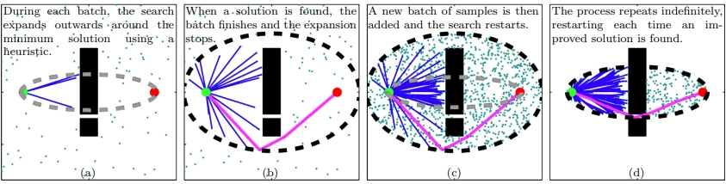
Gambar 2. 3 Ilustrasi pencarian algoritma BIT*
Ilustrasi pada Gambar 2.3 tersebut menunjukkan langkah-langkah pencarian yang dilakukan oleh algoritma BIT* dalam menemukan solusi optimal. Berikut adalah penjelasan mengenai setiap bagian dari ilustrasi tersebut:
- Pada gambar (a) menunjukkan pencarian yang sedang berkembang dari batch pertama sampel. Pencarian dimulai dari titik awal (ditandai dengan warna hijau) dan bergerak menuju tujuan (ditandai dengan warna merah) melalui serangkaian sampel yang dihasilkan.
- Pada gambar (b), pencarian pertama berakhir ketika solusi ditemukan. Solusi saat ini ditandai dengan warna magenta, dan pencarian dihentikan setelah solusi ditemukan.
- Setelah pemangkasan dan penambahan batch kedua sampel, pada gambar (c) pencarian dimulai kembali pada graf yang lebih padat. Proses ini memungkinkan algoritma untuk fokus pada submasalah yang mungkin mengandung solusi yang lebih baik.
- Gambar (d) ini menunjukkan bahwa pencarian kedua berakhir ketika solusi yang lebih baik ditemukan. Hal ini menunjukkan kemampuan algoritma BIT* untuk terus meningkatkan solusi yang ditemukan melalui iterasi pencarian yang berulang.
Ilustrasi ini memberikan gambaran visual tentang bagaimana algoritma BIT* melakukan pencarian yang diinformasikan untuk menemukan solusi optimal, serta bagaimana algoritma tersebut terus meningkatkan solusi yang ditemukan melalui penggunaan batch sampel yang berulang. Adapun pseudocode dari algoritma BIT* dapat dilihat pada Gambar 2.4 berikut ini.
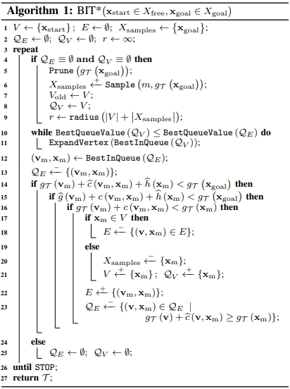
Gambar 2. 4 Pseudocode Algoritma Dasar BIT*
Algoritma BIT* diawali dengan langkah inisialisasi, dimana variabel-variabel seperti titik awal, titik tujuan, himpunan simpul (V), himpunan tepi (E), dan himpunan sampel (X_{samples}) diinisialisasi. Selanjutnya, variabel Q_{E} dan Q_{V} digunakan untuk menyimpan simpul dan tepian yang akan di proses pada setiap iterasi pencarian. Variabel r digunakan untuk menyimpan jarak minimum antara titik awal dan titik tujuan.
Setelah inisialisasi, algoritma memasukkan titik awal ke dalam himpunan simpul (V) dan titik tujuan ke dalam himpunan sampel (X_{samples}). Algoritma BIT* kemudian memulai iterasi pencarian. Pencarian dilakukan selama himpunan tepi (E) dan himpunan simpul (V) tidak kosong. Pada setiap iterasi, algoritma memilih tepian dengan biaya terendah dari himpunan tepi (E) untuk diproses. Selanjutnya, algoritma memeriksa apakah tepian tersebut dapat meningkatkan solusi saat ini. Jika tepian tidak dapat meningkatkan solusi, algoritma akan menghapus semua tepian dan simpul yang tersisa, lalu memulai batch sampel yang baru. Namun, jika tepian dapat meningkatkan solusi, maka algoritma akan memeriksa apakah tepian tersebut merupakan tepian tujuan. Jika tepian tersebut merupakan tepian tujuan, maka algoritma menghentikan pencarian dan mengembalikan solusi saat ini. Jika tepian tersebut bukan tepian tujuan, maka algoritma memperluas pohon pencarian dengan menambahkan simpul baru ke dalam himpunan simpul (V) dan tepian baru ke dalam himpunan tepi (E). Kemudian, algoritma akan memeriksa apakah simpul baru dapat meningkatkan solusi saat ini dan memperbaiki solusi di masa depan. Jika simpul baru dapat meningkatkan solusi, maka ditambahkan ke dalam himpunan sampel (X_{samples}). Algoritma juga akan memeriksa ukuran X_{samples}, jika telah mencapai batas tertentu maka algoritma akan memangkas X_{samples} untuk mengurangi kompleksitas graf. Setelah itu, algoritma memperbarui nilai r berdasarkan jarak minimum antara titik awal dan titik tujuan. Algoritma kemudian memperbarui himpunan tepi (E) dan himpunan simpul (V) berdasarkan simpul dan tepian yang baru ditambahkan. Proses ini terus diulang hingga algoritma menemukan solusi atau tidak dapat memperluas pohon pencarian lagi. Bagian pseudocode algoritma BIT* untuk memperluas simpul (vertex) dan menghapus sampel dapat dilihat pada Gambar 2.5 dan Gambar 2.6 berikut ini.
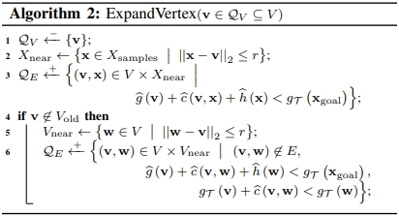
Gambar 2. 5 Pseudocode Expand Vertex Algoritma BIT*
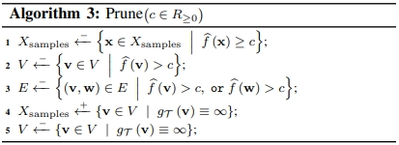
Gambar 2. 6 Pseudocode Prune Algoritma BIT*
Pada pseudocode Gambar 2.5 adalah langkah-langkah dalam algoritma BIT* yang bertanggung jawab untuk memperluas simpul (vertex) yang ada dalam antrian simpul (vertex queue). Proses ini melibatkan pengambilan simpul dari antrian, pencarian sampel-sampel terdekat, dan penambahan tepian baru ke dalam antrian tepian berdasarkan kriteria tertentu. Langkah-langkahnya termasuk mengambil simpul (V) dari antrian, mencari sampel terdekat, mengevaluasi kandidat tepian, dan menambahkan tepian yang memenuhi syarat kedalam antrian tepian [22]. Pseudocode algoritma 2 pada Gambar 2.5 merupakan salah satu langkah kunci dalam algoritma BIT* yang memungkinkan algoritma untuk secara dinamis memperluas pohon pencarian dan mengeksplorasi ruang pencarian dengan efisien. Dengan memperluas simpul secara adaptif dan mengevaluasi tepian yang terhubung, algoritma dapat mencapai solusi optimal dengan kompleksitas waktu yang efisien.
Sedangkan pseudocode pada Gambar 2.6 adalah bagian dari algoritma BIT* yang bertanggung jawab untuk menghapus simpul dan sampel yang tidak lagi berkontribusi pada peningkatan solusi atau tidak dapat memberikan solusi yang lebih baik dari biaya yang telah ditentukan. Proses ini melibatkan penghapusan sampel dan simpul berdasarkan biaya estimasi yang telah ditentukan, sehingga memastikan bahwa hanya entitas yang masih relevan dan berpotensi memberikan kontribusi pada peningkatan solusi yang dipertahankan dalam pencarian. Dengan melakukan pruning secara teratur, algoritma dapat mempertahankan kinerja pencarian yang optimal dan mengurangi kompleksitas graf yang tidak perlu.
Kedua algoritma ini bekerja sama untuk membantu algoritma BIT* dalam mencapai solusi optimal dengan memperluas ruang pencarian secara adaptif dan mengelola entitas yang terlibat dalam proses pencarian. Namun, algoritma BIT* juga memiliki beberapa kelemahan, yaitu membutuhkan waktu komputasi yang cukup signifikan untuk mencapai solusi optimal, terutama dalam masalah dengan ruang pencarian yang besar atau kompleks. Algoritma ini melibatkan pencarian terurut pada setiap batch sampel yang dapat memakan waktu cukup lama [17]. Algoritma BIT* juga menggunakan estimasi biaya heuristik untuk memandu pencarian. Kualitas estimasi heuristik dapat mempengaruhi kinerja algoritma ini. Jika estimasi heuristik tidak akurat, algoritma dapat menghasilkan solusi yang suboptimal atau membutuhkan waktu yang lebih lama untuk mencapai solusi optimal [32]. Sepengetahuan penulis, belum ada penelitian sebelumnya yang membahas penggabungan antara algoritma BIT* dengan algoritma Informed PRM untuk perencanaan jalur yang lebih baik dan lebih cepat dari algoritma perencanaan jalur lainnya.

Penelitian Terdahulu
Untuk menunjang topik penelitian mengenai pengembangan algoritma perencanaan jalur dengan hibridisasi algoritma Informed PRM dan algoritma BIT*, perlu adanya penelitian terdahulu yang relevan untuk dijadikan sebagai referensi atau acuan penelitian dalam mengkaji setiap penelitian terdahulu yang membahas terkait dengan permasalahan perencanaan jalur ditunjukkan oleh Tabel 2.1.
Tabel 2. 1 Penelitian Terdahulu
No | Peneliti | Metode | Deskripsi
1 | S. M. LaValle  (1998) | Algoritma RRT | Algoritma RRT yang diusulkan oleh S. M. Lavalle dapat memberikan solusi dengan waktu komputasi yang cepat, namun memiliki kelemahan yaitu memberikan solusi yang sub optimal.
2 | S. Karaman dan E. Frazzoli  (2011) | Algoritma RRT* | Algoritma RRT* memiliki sifat asimtotik optimal dan dapat memperbaiki kualitas jalur yang dihasilkan dibanding algoritma RRT, namun terdapat kelemahan pada algoritma RRT* yaitu waktu komputasi yang didapatkan lebih lambat.
3 | J. D. Gammell, dkk.  (2015) | Algoritma BIT* | Algoritma BIT* memiliki sifat asimtotik optimal dengan solusi jalur yang lebih konsisten dan waktu komputasi yang lebih cepat.
4 | A. Viseras, dkk.  (2016) | Algoritma RRT dan ACO | Penggabungan dari algoritma RRT dan ACO ini mampu menciptakan jalur yang optimal dengan efisiensi yang baik dalam berbagai ruang konfigurasi, namun masih memerlukan waktu yang lama.
5 | J. D. Gammell, dkk.  (2018) | Algoritma Informed RRT* | Algoritma Informed RRT* menghasilkan solusi jalur yang lebih optimal dengan waktu komputasi yang lebih cepat dibandingkan dengan algoritma Infored RRT*. Proses pengambilan sampel pada algoritma ini dilakukan dalam wilayah ellipsoid yang mencakup titik awal dan titik akhir.
6 | M. Aria  (2020) | Algoritma RRT* dan PRM | Penelitian ini menciptakan algoritma yang memiliki kemampuan konvergensi yang cepat, namun algoritma tersebut tidak dapat mencapai solusi jalur yang bersifat asimtotik optimal
7 | M. Aria  (2021) | Algoritma RRT dan ACS | Penggabungan algoritma RRT dan ACS berhasil menghasilkan jalur optimal untuk perencanaan pergerakan robot dalam lingkungan yang kompleks. Namun, algoritma ini memiliki beberapa kelemahan yang terkait dengan solusi sub optimal, waktu komputasi yang lama, dan keterbatasan dalam penggunaan pada lingkungan kontinu.
8 | M. Aria  (2021) | Algoritma Informed RRT* dan PRM | Penelitian ini menunjukkan bahwa penggabungan algoritma Informed RRT* dan PRM yang menghasilkan algoritma Informed PRM, berhasil menghasilkan jalur yang hampir optimal untuk semua kasus yang diberikan. Algoritma ini juga berhasil mengungguli algoritma RRT* dan algoritma Informed RRT* dalam hal waktu komputasi dan jalur yang dihasilkan. Kekurangan dari penelitian tersebut yaitu mungkin Informed PRM tidak jauh lebih baik dibanding dari Informed RRT* pada beberapa lingkungan pengujian tertentu, penelitian ini juga hanya mengusulkan contoh ruang ellipsoid antara konfigurasi awal dan tujuan.

BAB 3
PERANCANGAN SISTEM
Pada bab ini akan dibahas mengenai perancangan dan simulasi algoritma. Proses perancangan algoritma melibatkan beberapa tahapan, termasuk analisis kebutuhan sistem dalam perancangan program, skenario pengujian, dan parameter dalam pengujian. Fokus penelitian ini adalah mengembangkan algoritma perencanaan jalur yang memiliki kinerja lebih baik dibandingkan dengan dengan algoritma yang ada saat ini. Tujuannya adalah memperoleh algoritma perencanaan jalur yang dapat mencapai nilai solusi optimal dengan kecepatan waktu komputasi yang baik. Metode yang digunakan dalam penelitian ini adalah dengan menggunakan hibridisasi algoritma Informed PRM dan algoritma BIT*. Proses hibridisasi ini dimulai dengan menggunakan salah satu prinsip algoritma BIT*, yaitu memunculkan area ellipsoid di awal pengujian. Adapun diagram alur penelitian yang akan dijelaskan dalam bab ini dapat dilihat pada Gambar 3.1.
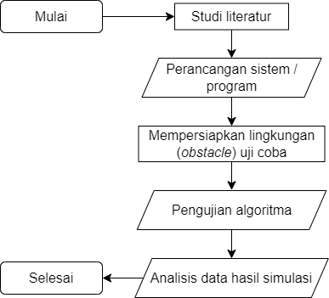
Gambar 3. 1 Diagram alur penelitian
Dengan mengacu pada diagram alur penelitian pada Gambar 3.1, beberapa langkah penelitian yang akan dilakukan mencakup tahapan-tahapan berikut.
- Langkah awal dalam penelitian ini adalah melakukan studi literatur. Peneliti akan mencari berbagai referensi seperti penelitian terdahulu yang berkaitan dengan hibridisasi algoritma perencanaan jalur menggunakan algoritma Informed PRM dan algoritma BIT*, untuk mendapat pemahaman yang mendalam dan wawasan dari penelitian-penelitian sebelumnya yang berkaitan dengan penelitian ini.
- Langkah berikutnya dalam penelitian ini adalah merancang algoritma yang diusulkan dan melakukan implementasi melalui pengkodean program menggunakan bahasa pemrograman LabVIEW. Selain itu, tahapan ini juga mencakup persiapan lingkungin pengujian. Proses pengkodean juga melibatkan implementasi algoritma-algoritma lain yang akan digunakan sebagai pembanding dalam penelitian ini.
- Langkah ketiga dalam penelitian ini melibatkan pengujian algoritma yang telah dikembangkan. Pengujian ini akan menggunakan sejumlah kasus benchmark yang telah dirancang dan diimplemetasikan menggunakan bahasa pemrograman LabVIEW.
- Langkah terakhir dalam penelitian ini melibatkan analisis data hasil simulasi dengan melakukan perbandingan berdasarkan hasil-hasil simulasi yang diperoleh dari algoritma yang diuji.

Analisis Kebutuhan Perancangan Algoritma
Dalam pelaksanaan penelitian ini, alat dan perangkat yang digunakan sebagai pendukung terdiri dari perangkat keras (hardware) dan perangkat lunak (software) dengan spesifikasi berikut.
- Spesifikasi Perangkat Keras (Hardware)
Perangkat keras (hardware) yang digunakan sebagai penunjang dalam proses pengerjaan penelitian ini adalah sebagai berikut.
- Processor AMD E1-6010 with Radeon R2 Graphics 1.35 GHz
- System Type 64 bit Operation System
- Memory 4 GB DDR 4
- Hardisk 500 GB hdd
- Spesifikasi Perangkat Lunak (Software)
Perangkat lunak (software) yang digunakan sebagai penunjang dalam proses pengerjaan penelitian ini adalah sebagai berikut.
- Windows 10 Pro
- National Instrument LabVIEW 7.1

3.2 Perancangan Program Pengembangan Algoritma Perencanaan Jalur
Dalam pelaksanaan tugas akhir ini, dilakukan implementasi dari sistem yang dimulai dengan pengembangan algoritma perencanaan jalur sesuai dengan yang diusulkan, pengkodean program, dan selanjutnya diuji secara simulasi dalam lingkungan yang telah disiapkan. Algoritma perencanaan jalur ini dikembangkan dengan menghibridisasi dua algoritma, yaitu algoritma Informed PRM dan algoritma BIT*.

Pengembangan Algoritma Perencanaan Jalur
Algoritma perencanaan jalur yang diusulkan adalah dengan menghibridisasi algoritma Informed PRM dan algoritma BIT*. Proses hibridisasi ini akan dilakukan dengan memunculkan area ellipsoid di awal pencarian jalur, untuk mempersempit wilayah pencarian dalam lingkungan pengujian. Fokus dari optimalisasi algoritma perencanaan jalur ini mencakup waktu komputasi dan kualitas jalur yang dihasilkan. Flowchart dari hibridisasi algoritma perencanaan jalur dengan algoritma Informed PRM dan algoritma BIT* dapat dilihat pada Gambar 3.2 berikut ini.
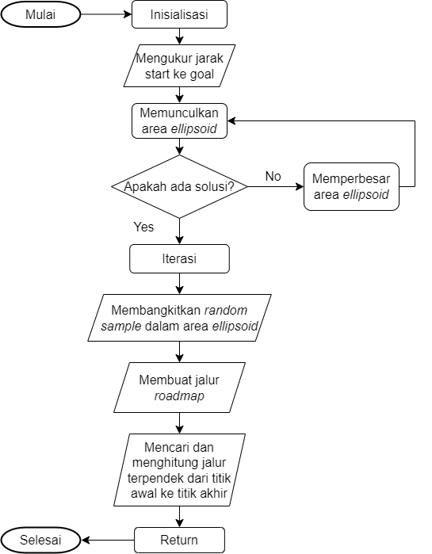
Gambar 3. 2 Flowchart Hibridisasi Algoritma Perencanaan Jalur dengan Menggunakan Algoritma Informed PRM dan algoritma BIT*
Flowchart di atas mempresentasikan langkah-langkah yang dilakukan dalam hibridisasi algoritma perencanaan jalur dengan menggunakan algoritma Informed PRM dan algoritma BIT*. Penjelasan singkat dari setiap langkah-langkah dalam flowchart adalah sebagai berikut.
- Langkah awal dalam proses perencanaan jalur ini adalah dengan melakukan inisialisasi pada titik awal, titik akhir dan lingkungan uji coba yang diberikan.
- Setelah proses inisialisasi dilakukan, algoritma akan mengukur jarak dari titik awal ke titik akhir.
- Langkah ketiga pada proses perencanaan jalur ini yaitu memunculkan area ellipsoid di awal pencarian. Jika area ellipsoid menghasilkan solusi untuk memungkinkan pencarian jalur, maka algoritma akan mulai melakukan iterasi. Namun, jika area ellipsoid tidak menghasilkan solusi untuk pencarian jalur, maka ellipsoid akan diperbesar.
- Langkah keempat setelah ellipsoid dapat menemukan solusi, maka algoritma akan membangkitkan random sampel pada area dalam ellipsoid.
- Langkah selanjutnya algoritma akan mencoba menghubungkan sampel tersebut dengan titik-titik lain yang sudah ada dalam roadmap. Jika koneksi antara sampel dan titik lain berhasil dibuat, maka jalur akan ditambahkan ke dalam roadmap.
- Pada langkah keenam, hibridisasi dari algoritma Informed PRM dan algoritma BIT* ini akan menggunakan algoritma Djikstra untuk mencari jalur minimum dari titik awal ke titik akhir, untuk menentukan jalur optimal.
Proses iterasi ini akan terus berlanjut untuk mencapai roadmap yang semakin optimal dan sesuai dengan kondisi terkini. Hibridisasi algoritma perencanaan jalur dengan algoritma Informed PRM dan algoritma BIT* ini dapat membantu mempercepat pencarian jalur optimal dan menghasilkan solusi yang lebih efisien dalam lingkungan yang kompleks dengan rintangan.

Perancangan Pengembangan Program LabVIEW Algoritma Perencanaan Jalur
Perancangan pengembangan algoritma perencanaan jalur, yang menghibridisasi algoritma Informed PRM dan algoritma BIT*, diimplementasikan menggunakan bahasa pemrograman LabVIEW. Visualisasi dari antarmuka pengguna (front panel) dapat dilihat pada Gambar 3.3 dan struktur program (block diagram) untuk rancangan LabVIEW yang menggabungkan algoritma perencanaan jalur tersebut dapat dilihat pada Gambar 3.4. Sementara itu, fungsi dari sub program yang menjadi bagian penting dalam pengembangan algoritma perencanaan jalur ini dijelaskan dalam Tabel 3.1.
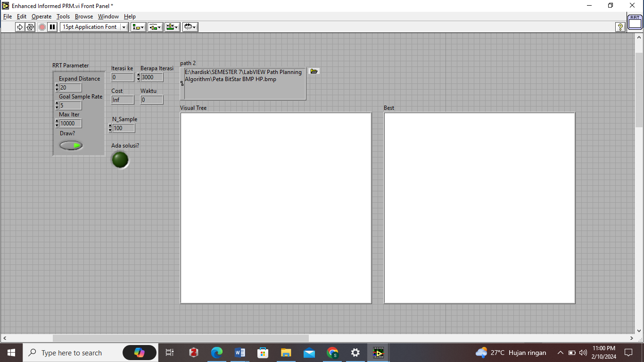
Gambar 3. 3 Front panel Hibridisasi Algoritma Informed PRM dan Algoritma BIT*

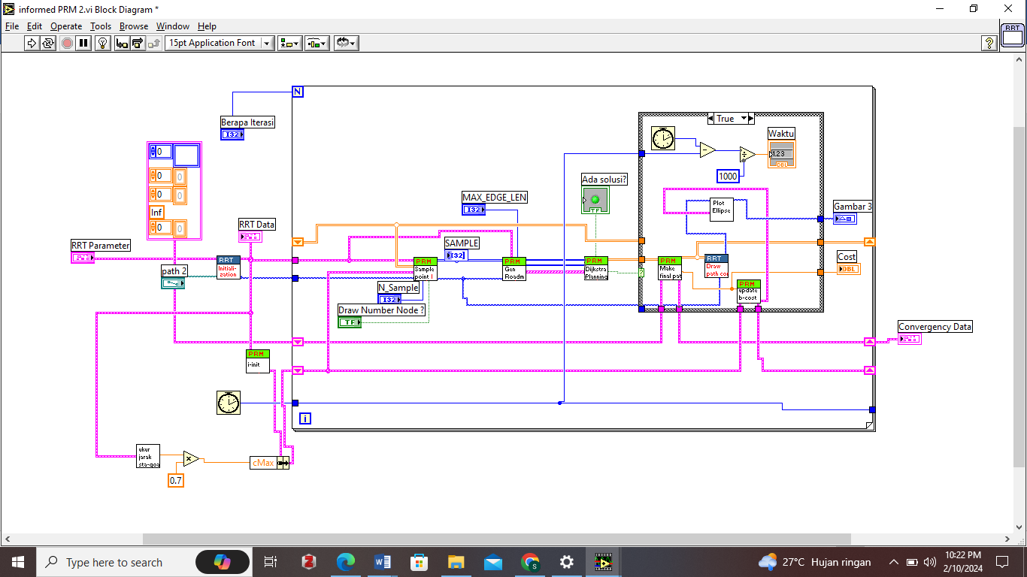
Gambar 3. 4 Block Diagram Hibridisasi Algoritma Informed PRM dan algoritma BIT*
Tabel 3. 1 Sub Program Inti Hibridisasi Algoritma Informed PRM dan Algoritma BIT*
No | Sub Program | Fungsi
1. | Informed Initialization.vi | Melakukan inisialisasi awal yang diperlukan dalam pengembangan algoritma perencanaan jalur ini. Sub VI ini betanggung jawab untuk melakukan langkah-langkah awal sebelum proses perencanaan jalur dimulai.
2. | Informed Sample Point.vi | Menghasilkan titik sampel yang akan digunakan dalam pembangunan roadmap pada pengembangan algoritma perencanaan jalur ini. Sub VI ini bertanggung jawab untuk menghasilkan sampel titik berdasarkan informasi yang diberikan oleh ellipsoid subset untuk membatasi daerah pencarian.
3. | Generate Road Map.vi | Membangun roadmap yang akan digunakan dalam pengembangan algoritma perencanaan jalur ini. Sub VI ini bertanggung jawab untuk membuat struktur data yang merepresentasikan koneksi antara titik-titik sampel dalam lingkungan pengujian yang diberikan.
4. | Djikstra Planning.vi | Melakukan perencanaan jalur menggunakan algoritma Djikstra. Algoritma Djikstra adalah salah satu algoritma perencanaan jalur yang digunakan untuk menemukan jalur terpendek antara dua titik dalam suatu graf [16].
5. | Generate Final Path.vi | Menghasilkan jalur akhir berdasarkan informasi jalur terpendek yang ditemukan oleh algoritma perencanaan jalur.
6. | Informed Update Best Cost.vi | Memperbarui informasi terkait biaya terbaik (cost) yang diperlukan dalam algoritma perencanaan jalur yang menggunakan pendekatan informasi (informed approach), seperti yang digunakan dalam algoritma Informed PRM.

Langkah-Langkah Pengujian
Pengujian pada algoritma dengan menggunakan salah satu referensi kasus lingkungan pengujian atau benchmark menjadi fokus utama dalam proses penelitian ini. Tahap perancangan algoritma dimulai dengan proses identifikasi area atau lingkungan ini terdiri dari titik awal (start), titik tujuan (finish/goal) dan rintangan (obstacle). Proses pengujian selanjutnya akan dilakukan dengan menggunakan bahasa pemrograman LabVIEW. Referensi contoh kasus lingkungan pengujian atau benchmark berupa obstacle yang akan digunakan dapat dilihat dalam Gambar 3.5 berikut.
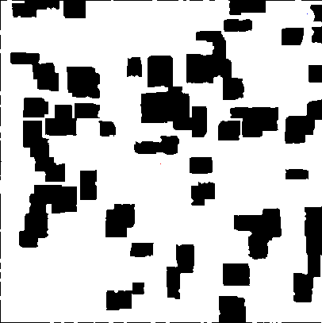
Gambar 3. 5 Lingkungan Uji Coba Clutter

Parameter Dalam Pengujian
Parameter-parameter yang digunakan dalam pengujian pengembangan algoritma perencanaan jalur ini adalah sebagai berikut.
- Solution cost merupakan panjang jalur yang dihasilkan dari titik awal (start) menuju titik tujuan (goal).
- Iteration menunjukkan pada iterasi ke berapa algoritma perencanaan jalur berhasil menemukan nilai solution cost.
- Time compute menunjukkan durasi waktu yang diperlukan untuk mendapatkan nilai solution cost.
Hasil dari pengujian ini kemudian akan dibandingkan dan dianalisis dengan hasil pengujian dari algoritma RRT*, algoritma Informed RRT*, dan algoritma BIT*.

BAB 4
PENGUJIAN DAN ANALISIS
Pada tahap ini akan dilakukan pengujian dan analisis, setelah melalui tahap perancangan program untuk pengembangan algoritma perencanaan jalur. Algoritma yang dikembangkan merupakan hibridisasi antara algoritma Informed PRM dan algoritma BIT*. Hasil dari hibridisasi kedua algoritma tersebut menghasilkan algoritma Enhanced Informed PRM yang kemudian diimplementasikan dengan menggunakan bahasa pemrograman LabVIEW. Pengujian dan analisis dilakukan melalui perbandingan performansi algoritma Enhanced Informed PRM dengan algoritma RRT*, algoritma Informed RRT*, dan algoritma BIT*. Hasil yang diperoleh akan dianalisis untuk menilai pencapaian tujuan yang diharapkan dari algoritma Enhanced Informed PRM ini.

Perbandingan Performansi Algoritma Perencanaan Jalur
Pengujian algoritma RRT*, algoritma Informed RRT*, algoritma BIT*, dan algoritma Enhanced Informed PRM akan diujikan pada salah satu referensi lingkungan uji coba yaitu lingkungan clutter. Percobaan akan dilakukan sebanyak 10 kali dengan menggunakan nilai iterasi pada setiap percobaan yaitu 3000 iterasi. Dalam pengujian ini, peneliti secara mandiri mengumpulkan seluruh data yang diperoleh dari penerapan metode algoritma RRT*, algoritma Informed RRT*, algoritma BIT*, dan algoritma Enhanced Informed PRM. Parameter-parameter yang dibandingkan antar algoritma mencakup panjang jalur atau solution cost dari titik awal (start) menuju titik tujuan (goal), jumlah iterasi yang diperlukan untuk mencapai nilai solution cost, dan waktu yang dibutuhkan untuk mencapai nilai solution cost terkait.

Pengujian pada Lingkungan Clutter
Pengujian algoritma RRT*, algoritma Informed RRT*, algoritma BIT*, dan algoritma Enhanced Informed PRM dilakukan dalam lingkungan clutter yang memiliki obstacle beragam. Hasil pengujian pada lingkungan clutter dapat dilihat pada Tabel 4.1, algoritma Informed RRT* pada Tabel 4.2, algoritma BIT* pada Tabel 4.3, dan algoritma Enhanced Informed PRM pada Tabel 4.4. Pengujian dilakukan sebanyak 10 kali dengan melakukan 3000 iterasi pada setiap percobaan.
Tabel 4. 1 Hasil Pengujian Clutter Algoritma RRT*
Algoritma RRT*
Trial Number | Solution Cost | Iteration | Time (s)
1 | 275.58 | 3000 | 82.81
2 | 283.45 | 3000 | 81.1
3 | 279.4 | 2989 | 76.41
4 | 278.13 | 2754 | 66.25
5 | 276 | 2857 | 83.4
6 | 275.4 | 2801 | 76.4
7 | 280.6 | 2323 | 60.4
8 | 275.6 | 2234 | 48.8
9 | 280.3 | 2357 | 57.08
10 | 279.63 | 2285 | 53.5
Rata-rata | 278.4 | 2670 | 68.62
Nilai SC terendah | 275.4 | 2234 | 48.8
Nilai SC tertinggi | 283.45 | 3000 | 83.4

Tabel 4. 2 Hasil Pengujian Clutter Algoritma Informed RRT*
Algoritma Informed RRT*
Trial Number | Solution Cost | Iteration | Time (s)
1 | 272.62 | 3000 | 30.8
2 | 271.6 | 2957 | 23.5
3 | 272 | 2661 | 21.02
4 | 272.76 | 2535 | 25.05
5 | 271.6 | 2637 | 23.4
6 | 271.4 | 2293 | 21.36
7 | 272.26 | 2123 | 21.06
8 | 271.4 | 1947 | 20.7
9 | 271.43 | 1884 | 19.9
10 | 271.3 | 1368 | 11.5
Rata-rata | 272.4 | 2438.5 | 22.93
Nilai SC terendah | 271.3 | 1368 | 11.5
Nilai SC tertinggi | 272.76 | 3000 | 30.8

Tabel 4. 3 Hasil Pengujian Clutter Algoritma BIT*
Algoritma BIT*
Trial Number | Solution Cost | Iteration | Time (s)
1 | 275.92 | 2554 | 3.36
2 | 286.6 | 2185 | 2.32
3 | 272.87 | 1542 | 1.36
4 | 272.12 | 882 | 1.32
5 | 272.344 | 1207 | 1.29
6 | 275.52 | 1284 | 0.36
7 | 272.02 | 785 | 0.348
8 | 271.98 | 701.8 | 0.362
9 | 271.98 | 700 | 0.3
10 | 272.1 | 675 | 0.15
Rata-rata | 273.03 | 1701.68 | 1.11
Nilai SC terendah | 271.98 | 675 | 0.15
Nilai SC tertinggi | 286.6 | 2554 | 3.36

Tabel 4. 4 Hasil Pengujian Clutter Algoritma Enhanced Informed PRM
Algoritma Enhanced Informed PRM
Trial Number | Solution Cost | Iteration | Time (s)
1 | 275.1 | 2202 | 2.32
2 | 273.98 | 1884 | 1.6
3 | 272.06 | 1330 | 0.94
4 | 271.316 | 761 | 0.911
5 | 271.53 | 1041 | 0.89
6 | 274.7 | 1107 | 0.25
7 | 271.21 | 677 | 0.24
8 | 271.172 | 605 | 0.25
9 | 271.168 | 604 | 0.2
10 | 271.3 | 582 | 0.11
Rata-rata | 272.35 | 1099.3 | 0.712
Nilai SC terendah | 271.168 | 582 | 0.11
Nilai SC tertinggi | 275.1 | 2202 | 2.32

Berdasarkan hasil pengujian di lingkungan clutter yang tertera pada Tabel 4.1, Tabel 4.2, dan Tabel 4.3, dapat dilihat bahwa performa algoritma Enhanced Informed PRM dari 10 kali percobaan, menunjukkan nilai rata-rata solution cost yang lebih kecil dibandingkan dengan algoritma RRT*, algoritma Informed RRT*, dan algoritma BIT*. Rata-rata iterasi dan waktu komputasi yang dibutuhkan untuk mencapai nilai rata-rata solution cost juga unggul pada algoritma Enhanced Informed PRM. Selain itu, walapun nilai solution cost terendah atau terkecil dari algoritma Enhanced Informed PRM tidak jauh berbeda dengan algoritma Informed RRT*, namun algoritma Enhanced Informed PRM masih bisa mengungguli ketiga algoritma lainnya. Hasil jalur yang dihasilkan dari nilai solution cost terbaik pada setiap algoritma dapat dilihat dalam Gambar 4.1 di bawah ini.
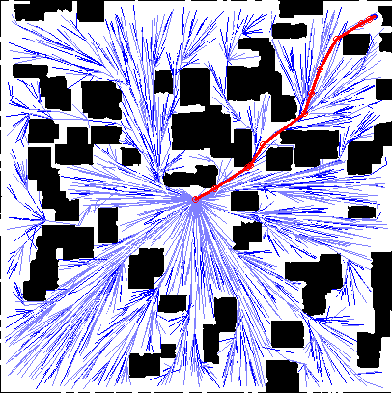  (a) | 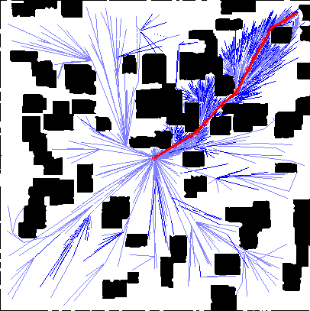  (b)
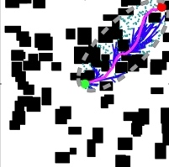  (c) |   (d)
Gambar 4. 1 Hasil Jalur Terbaik (a) Algoritma RRT*, (b) Algoritma Informed RRT*, (c) Algoritma BIT*, (d) Algoritma Enhanced Informed PRM

Analisis Hasil Pengujian
Analisis hasil pengujian algoritma RRT*, algoritma Informed RRT*, algoritma BIT*, dan algoritma Enhanced Informed PRM pada salah satu referensi kasus benchmark, yakni lingkungan clutter, menunjukkan perbedaan kinerja diantara algoritma-algoritma tersebut. Hasil pengujian dianalisis untuk mengevaluasi performa masing-masing algoritma dengan mempertimbangkan beberapa parameter kunci. Parameter tersebut melibatkan perbandingan panjang jalur atau solution cost dari titik awal ke titik tujuan, jumlah iterasi yang diperlukan untuk mencapai nilai solution cost, dan waktu komputasi yang diperlukan untuk mencapai nilai solution cost tersebut.

Analisis Hasil Pengujian pada Lingkungan Clutter
Hasil pengujian dari percobaan yang dilakukan dengan melakukan perbandingan performansi pada algoritma RRT*, algoritma Informed RRT*, algoritma BIT*, dan algoritma Enhanced Informed PRM pada lingkungan clutter dapat dilihat dalam grafik yang terdapat dalam Gambar 4.2 untuk grafik number of trial terhadap solution cost, Gambar 4.3 untuk grafik number of trial terhadap iteration, dan Gambar 4.4 untuk grafik number of trial terhadap time (s).

Gambar 4. 2 Grafik Number of Trial terhadap Solution Cost

Gambar 4. 3 Grafik Number of Trial terhadap Iteration

Gambar 4. 4 Grafik Number of Trial terhadap Time (s)
Berdasarkan grafik yang terlihat pada Gambar 4.2 performansi dari algoritma Enhanced Informed PRM memberikan nilai yang cukup baik jika dibandingkan dengan algoritma RRT*, algoritma Informed RRT*, dan algoritma BIT*. Nilai solution cost terbaik yang didapatkan oleh algoritma Enhanced Informed PRM sedikit lebih baik dibandingkan dengan algoritma Informed RRT*, namun masih bisa mengungguli ketiga algoritma lainnya. Berdasarkan nilai rata-rata yang didapatkan dari 10 kali percobaan, algoritma Enhanced Informed PRM mendapatkan nilai rata-rata solution cost terkecil dengan nilai iterasi dan waktu komputasi yang unggul jika dibandingkan dengan algoritma RRT*, algoritma Informed RRT*, dan algoritma BIT*. Adapun nilai solution cost terbaik dari 10 kali percobaan pada algoritma Enhanced Informed PRM adalah 271.168 pada iterasi ke 604 dengan waktu komputasi yang dibutuhkan untuk mendapat nilai solution cost tersebut adalah 0.2 sekon. Nilai solution cost terbaik algoritma RRT* adalah 275.4 pada iterasi ke 2801 dengan waktu komputasi yang dibutuhkan sebesar 76.4 sekon. Nilai solution cost terbaik untuk algoritma Informed RRT* adalah 271.3 pada iterasi ke 1368 dengan waktu komputasi yang dibutuhkan sebesar 11.5 sekon. Sedangkan untuk algoritma BIT* nilai solution cost terbaik adalah 271.98 pada iterasi ke 700 dengan waktu komputasi yang dibutuhkan sebesar 0.3 sekon.

BAB 5
KESIMPULAN DAN SARAN
Bab ini merupakan penutup dari laporan penelitian dengan judul “Pengembangan Algoritma Perencanaan Jalur dengan Menggunakan Hibridisasi Algoritma Informed PRM dan Algoritma BIT*”. Pada bab ini berisi penjelasan terkait kesimpulan akhir yang didapatkan dari penelitian yang telah dilakukan. Pada bab ini juga terdapat saran bagi peneliti yang dapat digunakan untuk perkembangan peneliti selanjutnya guna mendapatkan penelitian yang lebih baik.

5.1 Kesimpulan
Kesimpulan pengembangan algoritma perencanaan jalur dengan menggunakan hibridisasi algoritma Informed PRM dan algoritma BIT* ini dibuat berdasarkan hasil pengujian dan analisis yang telah dilakukan. Kesimpulan ini mengacu pada tujuan yang telah ditetapkan sebelumnya. Berikut merupakan kesimpulan yang didapat dari penelitian yang telah dilakukan.
- Telah dilakukan perancangan dan pengembangan sebuah usulan terkait algoritma perencanaan jalur menggunakan hibridisasi algoritma Informed PRM dan algoritma BIT* yang diberi nama algoritma Enhanced Informed PRM.
- Algoritma Enhanced Informed PRM memberikan nilai yang cukup baik jika dibandingkan dengan algoritma RRT*, algoritma Informed RRT*, dan algoritma BIT*. Nilai solution cost terbaik yang didapatkan oleh algoritma Enhanced Informed PRM sedikit lebih baik dibandingkan dengan algoritma Informed RRT*, namun masih bisa mengungguli ketiga algoritma lainnya. Berdasarkan nilai rata-rata yang didapatkan dari 10 kali percobaan, algoritma Enhanced Informed PRM mendapatkan nilai rata-rata solution cost terkecil dengan nilai iterasi dan waktu komputasi yang unggul jika dibandingkan dengan algoritma RRT*, algoritma Informed RRT*, dan algoritma BIT*. Adapun nilai solution cost terbaik dari 10 kali percobaan pada algoritma Enhanced Informed PRM adalah 271.168 pada iterasi ke 604 dengan waktu komputasi yang dibutuhkan untuk mendapat nilai solution cost tersebut adalah 0.2 sekon. Nilai solution cost terbaik algoritma RRT* adalah 275.4 pada iterasi ke 2801 dengan waktu komputasi yang dibutuhkan sebesar 76.4 sekon. Nilai solution cost terbaik untuk algoritma Informed RRT* adalah 271.3 pada iterasi ke 1368 dengan waktu komputasi yang dibutuhkan sebesar 11.5 sekon. Sedangkan untuk algoritma BIT* nilai solution cost terbaik adalah 271.98 pada iterasi ke 700 dengan waktu komputasi yang dibutuhkan sebesar 0.3 sekon.
- Implementasi algoritma perencanaan jalur yang menghibridisasi algoritma Informed PRM dan algoritma BIT* dengan menggunakan bahasa pemrograman LabVIEW telah berhasil dilakukan dan menghasilkan solusi jalur yang optimal dengan waktu komputasi cepat.

5.2 Saran
Pengembangan algoritma perencaan jalur dengan menggunakan hibridisasi algoritma Informed PRM dan algoritma BIT* dapat dikembangkan agar lebih optimal. Beberapa hal yang dapat diperhatikan apabila algoritma ini dikembangkan adalah sebagai berikut.
- Melakukan pengujian lebih lanjut dengan variasi lingkungan uji coba yang lebih kompleks dan beragam untuk menguji kinerja algoritma secara menyeluruh.
- Mempertimbangkan integrasi dengan teknologi terkini seperti sensor dan sistem kendali untuk meningkatkan kemampuan dan menyelesaikan permasalahan-permasalahan terkait perencanaan jalur dengan menggunakan sebuah robot secara otomatis dalam berbagai kondisi lingkungan. Dengan demikian, pada masa mendatang algoritma Enhanced Informed PRM dapat diimplementasikan untuk berbagai kebutuhan sehari-hari manusia yang berkaitan dengan perencanaan jalur.

DAFTAR PUSTAKA
[1] M. A. Berawi, “City of Tomorrow: The New Capital City of Indonesia,” IJTech, vol. 13, no. 4, p. 690, Oct. 2022, doi: 10.14716/ijtech.v13i4.6011.
[2] J. Zhao, B. Liang, and Q. Chen, “The key technology toward the self-driving car,” IJIUS, vol. 6, no. 1, pp. 2–20, Jan. 2018, doi: 10.1108/IJIUS-08-2017-0008.
[3] R. Arau, “Local and Global Path Generation for Autonomous Vehicles Using Splines”.
[4] S. Liu, L. Li, X. Motors, J. Tang, S. Wu, and J.-L. Gaudiot, “Creating Autonomous Vehicle Systems, Second Edition”.
[5] M. Elbanhawi and M. Simic, “Sampling-Based Robot Motion Planning: A Review,” IEEE Access, vol. 2, pp. 56–77, 2014, doi: 10.1109/ACCESS.2014.2302442.
[6] S. Karaman, M. R. Walter, A. Perez, E. Frazzoli, and S. Teller, “Anytime Motion Planning using the RRT*,” in 2011 IEEE International Conference on Robotics and Automation, Shanghai, China: IEEE, May 2011, pp. 1478–1483. doi: 10.1109/ICRA.2011.5980479.
[7] M. Aria, “Algoritma Perencanaan Jalur Kendaraan Otonom berbasis Hibridisasi Algoritma BFS dan Path Smoothing,” Jurnal Ilmiah Telekomunikasi, Kendali dan Elektronika Terapan, vol. 8, no. 1, pp. 13–22, Jun. 2020, doi: 10.34010/telekontran.v8i1.3083.
[8] C. Friedrich, A. Csiszar, A. Lechler, and A. Verl, “Efficient Task and Path Planning for Maintenance Automation Using a Robot System,” IEEE Trans. Automat. Sci. Eng., vol. 15, no. 3, pp. 1205–1215, Jul. 2018, doi: 10.1109/TASE.2017.2759814.
[9] C.-C. Tsai, H.-C. Huang, and C.-K. Chan, “Parallel Elite Genetic Algorithm and Its Application to Global Path Planning for Autonomous Robot Navigation,” IEEE Trans. Ind. Electron., vol. 58, no. 10, pp. 4813–4821, Oct. 2011, doi: 10.1109/TIE.2011.2109332.
[10] Y. Rasekhipour, A. Khajepour, S.-K. Chen, and B. Litkouhi, “A Potential Field-Based Model Predictive Path-Planning Controller for Autonomous Road Vehicles,” IEEE Trans. Intell. Transport. Syst., vol. 18, no. 5, pp. 1255–1267, May 2017, doi: 10.1109/TITS.2016.2604240.
[11] Z. Qiu and C. Liu, “The motion planning in the automatic generation of mobile phone 3D animation,” in Proceedings of the 10th World Congress on Intelligent Control and Automation, Beijing, China: IEEE, Jul. 2012, pp. 725–731. doi: 10.1109/WCICA.2012.6357973.
[12] P. Sudhakara, V. Ganapathy, and K. Sundaran, “Trajectory Planning Using Enhanced Probabilistic Roadmaps For Pliable Needle Robotic Surgery,” in 2018 International Conference on Recent Trends in Electrical, Control and Communication (RTECC), Malaysia, Malaysia: IEEE, Mar. 2018, pp. 61–64. doi: 10.1109/RTECC.2018.8625678.
[13] C. Ekenna, S. Thomas, and N. M. Amato, “Adaptive Local Learning in Sampling Based Motion Planning for Protein Folding”.
[14] Y. Yang, J. Pan, and W. Wan, “Survey of optimal motion planning,” IET cyber-systems robotics, vol. 1, no. 1, pp. 13–19, Jun. 2019, doi: 10.1049/iet-csr.2018.0003.
[15] R. Mashayekhi, M. Y. I. Idris, M. H. Anisi, and I. Ahmedy, “Hybrid RRT: A Semi-Dual-Tree RRT-Based Motion Planner,” IEEE Access, vol. 8, pp. 18658–18668, 2020, doi: 10.1109/ACCESS.2020.2968471.
[16] E. W. Dijikstra, “A Note on Two Problems in Connexion with Graphs,” Numerische Mathematik 1, 269-271 (1959).
[17] P. E. Hart, Nils J. Nilsson, and R.Bertram ,“A Formal Basis for the Heuristic Determination,” IEEE Transactions of Systems Science and Cybernetics, Vol. SSC-4, No. 2, July 1968
[18] Steven M. LaValle , “Rapidly-Exploring Random Trees: A New Tool for Path Planning,” Department of Computer Science, Ames, IA 50011 USA
[19] S. Karaman and E. Frazzoli, “Sampling-based algorithms for optimal motion planning,” The International Journal of Robotics Research, vol. 30, no. 7, pp. 846–894, Jun. 2011, doi: 10.1177/0278364911406761.
[20] J. D. Gammell, S. S. Srinivasa, and T. D. Barfoot, “Informed RRT*: Optimal sampling-based path planning focused via direct sampling of an admissible ellipsoidal heuristic,” in 2014 IEEE/RSJ International Conference on Intelligent Robots and Systems, Chicago, IL, USA: IEEE, Sep. 2014, pp. 2997–3004. doi: 10.1109/IROS.2014.6942976.
[21] J. D. Gammell, T. D. Barfoot, and S. S. Srinivasa, “Informed Sampling for Asymptotically Optimal Path Planning (Consolidated Version),” IEEE Trans. Robot., vol. 34, no. 4, pp. 966–984, Aug. 2018, doi: 10.1109/TRO.2018.2830331.
[22] J. D. Gammell, S. S. Srinivasa, and T. D. Barfoot, “Batch Informed Trees (BIT*): Sampling-based Optimal Planning via the Heuristically Guided Search of Implicit Random Geometric Graphs,” in 2015 IEEE International Conference on Robotics and Automation (ICRA), May 2015, pp. 3067–3074. doi: 10.1109/ICRA.2015.7139620.
[23] M. A. R. Pohan, B. R. Trilaksono, S. P. Santosa, and A. S. Rohman, “Path Planning Algorithm Using the Hybridization of the Rapidly-Exploring Random Tree and Ant Colony Systems,” IEEE Access, vol. 9, pp. 153599–153615, 2021, doi: 10.1109/ACCESS.2021.3127635.
[24] M. Aria, “NEW SAMPLING BASED PLANNING ALGORITHM FOR LOCAL PATH PLANNING FOR AUTONOMOUS VEHICLES,” no. 1.
[25] A. Viseras, R. O. Losada, and L. Merino, “Planning with ants: Efficient path planning with rapidly exploring random trees and ant colony optimization,” International Journal of Advanced Robotic Systems, vol. 13, no. 5, p. 172988141666407, Sep. 2016, doi: 10.1177/1729881416664078.
[26] Departemen Teknik Elektro, Universitas Komputer Indonesia, Indonesia and M. Aria, “Optimal Path Planning using Informed Probabilistic Road Map Algorithm,” JER is an international, peer-reviewed journal that publishes full-length original research papers, reviews, case studies in all areas of Engineering., Dec. 2021, doi: 10.36909/jer.ASSEEE.16105.
[27] M. Novosad, R. Penicka, and V. Vonasek, “CTopPRM: Clustering Topological PRM for Planning Multiple Distinct Paths in 3D Environments,” IEEE Robot. Autom. Lett., vol. 8, no. 11, pp. 7336–7343, Nov. 2023, doi: 10.1109/LRA.2023.3315539.
[28] M. Likhachev, D. Ferguson, G. Gordon, A. Stentz, and S. Thrun, “Anytime search in dynamic graphs,” Artificial Intelligence, vol. 172, no. 14, pp. 1613–1643, Sep. 2008, doi: 10.1016/j.artint.2007.11.009.
[29] Kavraki, L. E., svestka, P., Latombe, J.-C., & Overmars, M. H. (1996). "Probabilistic Roadmaps for Path Planning in High-Dimensional Configuration Spaces," IEEE Transactions on Robotics and Automation, 12(4), 566–580.
[30] J. Nasir et al., “RRT*-SMART: A Rapid Convergence Implementation of RRT*,” International Journal of Advanced Robotic Systems, vol. 10, no. 7, p. 299, Jul. 2013, doi: 10.5772/56718.
[31] Tomas Lozano-Perez and Michael A. Wesley, “An Algorithm for Planning Collision-Free Paths Among Polyhedral Obstacles,” IBM Thomas J. Watson Research Center, Vol. 12, No. 10, October 1979

